三川河流域水资源演变个例研究

仇亚琴¹，周祖昊¹，贾仰文¹，秦大庸¹，王浩¹，严登华¹，姜乃迁²，王国庆²
¹中国水利水电科学研究院，北京，100044
²黄河水利科学研究院，郑州，450003

摘要：应用WEP-L分布式水文模型，以三川河流域为例，模拟了不同情景下流域水循环过程，在此基础上，定量分析了降水、人工取用水以及下垫面条件这三个主要驱动因子对流域水资源演变的影响。通过对比分析8种不同情景下的水资源量，初步得出：降水单项因子减少4.5%引起各种口径水资源量的减少，地表水资源量减少18.4％，地下与地表水资源不重复量15.8%，狭义水资源量18.3%，有效蒸散发量2.1%，广义水资源量4.6%；在人工取用水单项因子作用下，地表水资源量减少4.6%，而地下与地表水资源不重复量增加113.5%，在狭义水资源量减少0.4%的同时，伴随有效蒸散发量增加0.9%，广义水资源量增加0.7%；在下垫面条件单项因子作用下，狭义水资源量及其构成地表水资源量和地下与地表水资源不重复量分别减少4.3%、4.3%和2.8%，有效蒸散发量增加7.1%，广义水资源量增加5.3%；三个因子对水资源量的综合影响是，地表水资源量减少30.6%，地下与地表水资源不重复量增加114.5%，狭义水资源量减少25.8%，有效蒸散发量增加6.7%，广义水资源量增加1.1%。研究成果对于其它流域水资源演变规律研究具有参考价值。
关键词：三川河流域 水资源 水资源演变 分布式水文模型 WEP-L模型

- 前言

水资源作为自然资源的重要组成部分，近几十年来，其循环过程逐渐受气候变化以及日益加剧的人类活动等多种扰动因素的影响。流域水资源的动态变化及其对气候以及人类活动的敏感性使得水资源演变成为极其复杂的过程。
水资源演变规律方面的研究，目前开展的工作大致分为流域（区域）水资源演变规律和趋势、水资源演变驱动因子分析两个部分，后一个部分包括水资源演变驱动因子影响水文水资源的机理分析和定量评估各项驱动因子对水资源演变的贡献方面的研究^{[1]}。在水资源演变规律定量研究方面，水文模型是有力的工具，目前很多研究者都采用或者开发水文模型来模拟各项因子的水文水资源效应^{[14]}。但这些水文模型，绝大多数是统计模型或者概念性模型，这类模型由于物理机制不清，不能详细而准确地描述水分运动的各个环节和过程，一般用来初步评价断面水资源量的变化，不能作为全面定量评估水循环全过程变化的工具^{[1]}。在过去10年里，水文学研究领域内分布式水文模型模拟大尺度的水文过程逐渐受到关注，主要基于以下原因：首先，能够模拟水文参数和自然地理条件空间变异特征；其次能够模拟大流域的径流过程并进行水资源评价及水文预报，以适应现代水资源规划和管理的需要。
本文采用具有物理机制的分布式水文模型（WEP-L模型）^{[57]}模拟三川河流域的水循环过程，定量评估水循环驱动因子对水资源演变规律的影响，综合分析和预测水资源演变规律。影响水循环的驱动因子，无外乎自然和人工两个方面。容易发生变化的自然因素主要包括降雨、气温、日照等等气象要素和天然覆被状况，人工因素主要包括人类活动对流域下垫面的改变和人类对水资源的开发利用。但对水资源影响较大的驱动因子主要有降水、人工取用水和下垫面条件。降水作为驱动水资源演变的因子既是内因也是外因；人工取用水改变了水资源的赋存环境，也改变了地表水和地下水的转化路径，使得蒸发、产流、汇流、入渗、排泄等流域水循环特性发生了全面改变；下垫面条件变化影响了产汇流特性，进而影响了水资源的演变特性。本文着重对这三个主要驱动因子的水资源效应进行分析研究。

- 研究方法

2.1 “二元”水资源演变模式和二元水循环模拟
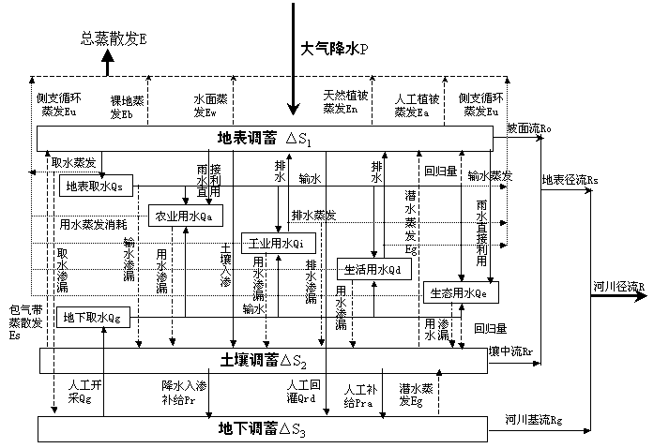
人类活动从循环路径和循环特性两个方面明显改变了天然状态下的流域水循环特征，使流域水循环带有“天然—人工”二元特征^{[8]}。一个是天然降水、径流以及蒸发形成的主循环圈，另外一个是由取水—输水—用水—排水—回归五个基本环节构成的侧支循环圈（见图1）。天然循环圈与侧支循环圈彼此影响导致水循环以及水资源演变发生深刻的变化，因此研究水资源演变应该建立在“天然—人工”二元理论基础之上。
为模拟“天然—人工”二元水循环过程，采用用具有物理机制的WEP-L分布式水文模型和集总式流域水资源调配模型进行耦合，构成了流域水资源二元演化模型^{[6]} 。
图1 水资源二元演化模式示意图

2.2 层次化水资源量评价
水资源的本质特征包括有效性、可控性和可再生性^{[8] [10~11]}三个方面，水资源评价相应地有三个评价准则。有效性是指对社会经济发展和生态及环境具有效用的水分均可以看作是水资源；可控性是指在对人类具有效用的水分中，通过采取工程措施可以开发利用的那一部分水分；可再生性是指水资源在流域水循环过程中形成和转化，其作为可再生性资源的充分必要条件是保持流域水循环过程的相对稳定。由此可见，根据有效性准则定义的水资源包括了降水中的有效部分和径流性水资源，是一种广义水资源；在广义水资源范畴内，根据可控性准则定义的水资源是传统水资源评价的径流性水资源，即狭义水资源。
本文重点研究不同驱动因子对狭义水资源和广义水资源及其构成的影响。狭义水资源评价的口径与现行水资源评价口径一致，即地表水资源量与地下与地表水资源不重复量（以下简称不重复量）之和。广义水资源量等于不重复的有效蒸散发量（以下简称有效蒸散发量）与狭义水资源量之和^{[7]}，可用式（1）表示：
Ws＝（R＋D）＋Eef (1)
上式中：Ws指广义水资源量；R指地表水资源量；D指不重复量；Eef指有效蒸散发量，即生态系统对降水的有效利用量，包括冠层截留蒸发量、植被蒸腾量、作物/植被棵间土壤蒸发以及居工地（包括城镇用地、农村居民点和其它建设用地）地面截留蒸发。

- 个案研究——以三川河流域为例

3.1 典型流域概况
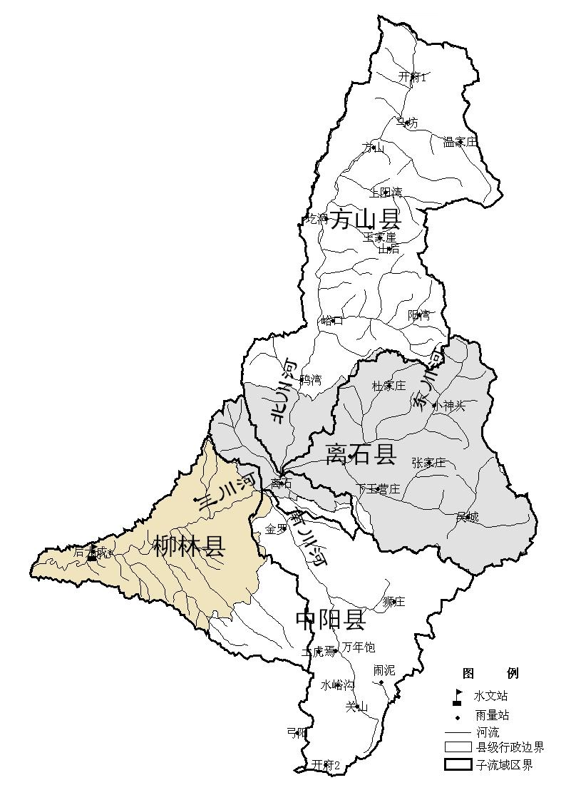
三川河发源于山西省方山县东北赤坚岭，流经方山、离石、中阳、柳林四县，在石西乡上庄村入黄，全长176.4km，流域面积4161km²，三川河主要支流有北川、东川和南川，干流出口站后大成控制流域面积为4102km²。流域属于大陆性气候，多年平均降水量501.9mm，其中60年代年均降水量为525.3mm，70年代年均降水量为486.6mm，80年代年均降水量为505.2mm，90年代年均降水量为476.0mm，降水的年际变化比较大，最大的年降水量为665.3mm，最小的年降水量为235.4mm；降水量年内分布不均，汛期6～9月份降水量为全年的72.2%。三川河流域位于黄土高原的多沙粗沙区内，水土流失十分严重，特别是黄土丘陵侵蚀强烈。自70年代以来，该流域开展大规模的水土保持工作，80年代又开展大规模小流域治理工作，再加上水利工程以及城镇建设，流域下垫面变化强烈。
图2 三川河流域水系图

3.2 三川河流域二元水循环模拟
为进行模型验证,在1956~2000年共45年历史水文气象系列及相应下垫面条件下进行连续模拟计算。取1980～2000年为模型校正期,主要校正参数包括饱和导水系数、河床材料透水系数、Manning糙率、各类土地利用的洼地最大截留深以及地下水含水层的传导系数及给水度等。校正准则包括^{[6]}：模拟期平均年均径流量误差尽可能小；Nash-Sutcliffe效率尽可能大；模拟流量与观测流量的相关系数尽可能大。取1956～2000年为模型验证期，模型校正后，保持所有模型参数不变，对后大成45年连续模拟结果进行验证。
模型分别对有无人工取用水两种模拟结果进行校验，其中无人工取用水的校验方式是将其计算的径流模拟结果与后大成“还原”后的河川径流过程进行对比；有人工取用水的校验方式是将其计算的径流模拟结果与后大成实测的河川径流过程进行对比。从校验结果来看，后大成1956～2000年多年平均天然径流量的偏差为－3.4%，Nash系数为0.63，多年平均实测径流量的偏差为－3.1%，Nash系数为0.63，月径流拟合结果见图3和图4。这个精度基本能满足水资源评价的需要。
图3 天然径流量校验结果
图4 实测径流量校验结果

3.3 各项驱动因子对水资源影响的定量分析
影响流域水资源演变的主要驱动因子是降水、人工取用水和下垫面条件。在模型中仅改变降水、人工取用水及下垫面条件单项驱动因子，研究各种驱动因子对水资源演变的影响。
3.3.1 降水对水资源演变的影响
降水是流域水资源的唯一来源，对流域水循环起到至关重要的作用。降水对于流域水资源演变的定量计算，可以在水资源二元演化模式的WEP－L模型中，保持其他驱动因子不变，即采用2000年下垫面条件、无人工取用水模式，取不同降水系列作为输入，然后对比其结果，即可得到降水对流域水资源演变的影响。计算表明，近几十年来，三川河流域降水呈减少趋势，80年代以后降水比80年代以前减少很多，本文以1980～2000年降水系列（情景二）和1956～1979年降水系列（情景一）作为输入，进行对比研究。
表1 不同时段水资源量评价结果
情景 | 降 水 | 地表水  资源量 | 地下水  资源量 | 不重复量 | 有效蒸  散发 | 狭义水资源 |  |  | 广义水  资源量
 |  |  |  |  |  | 总量 | 产水  系数 | 产水模数 | 广义水  资源量
情景 | mm | 10⁸m³ | 10⁸m³ | 10⁸m³ | 10⁸m³ | 10⁸m³ | 产水  系数 | 10⁴m³/km² | 10⁸m³
情景一 | 512.64 | 2.51 | 1.29 | 0.09 | 14.29 | 2.61 | 0.12 | 6.17 | 16.90
情景二 | 489.70 | 2.05 | 1.09 | 0.08 | 13.99 | 2.13 | 0.10 | 5.04 | 16.12
从表1中可以看出，1980～2000年多年平均降水量为490mm，1956～1979年多年平均降水量513mm，后一时段降水量减少4.5%，降水量的减少使得各项水资源量都呈现减少的趋势：地表水资源量减少18.4%，地下水资源量减少15.1%，不重复量减少15.8%，狭义水资源量减少18.3%，产水系数变化不大，但产水模数减少显著，有效蒸散发量减少2.1%，广义水资源量减少4.6%。在三川河流域，降水减少引起的地表水资源量衰减比例要比地下水资源量大，狭义水资源量比广义水资源量大。
3.3.2 人工取用水对水资源演变的影响
人工取用水对于流域水资源演变的定量计算，可以在二元模型中，保持降水和下垫面条件（包括农田）不变，即采用2000年下垫面、1956～2000年降水系列模式，取有人工取用水（情景四）和无人工取用水（情景三）两种情景分别进行模拟，然后对比其结果，即可得到人工取用水对流域水资源演变的影响。
从表2可以看到，人工取用水改变了三川河流域水资源量的构成：地表水资源量减少了0.11×10⁸m³，主要原因一方面是取水－用水－耗水－排水改变水资源的分布，影响了地表径流的产水条件，地下水的开采致使包气带厚度增厚，增加了地表径流的入渗量，减少了地表径流量，另一方面人工开采地下水使得地下水水位降低，减少了地下水向河流的排泄量；不重复量增加了0.10×10⁸m³，不重复量受地下水补给量和排泄量的影响，补给量除受岩性、降水量、地形地貌、植被等因素的影响外，还受地下水埋深的影响，人工开采地下水影响了地下水水位，改变了地下水的补给量，同时也改变了地下水的排泄方式，袭夺了潜水蒸发以及河川基流量，两种因素共同作用导致不重复量增加；地表水资源量的减少和不重复量的增加使得狭义水资源量减少0.01×10⁸m³；人类大量取用地下水降低了地下水位，增加了包气带的厚度和土壤储存水的容量，因而有效蒸散发量增加0.13×10⁸m³；狭义水资源量的减少和有效蒸散发的增加使得广义水资源量增加0.13×10⁸m³。虽然人工取用水对狭义水资源量影响不大，但是改变了其水资源量的构成。广义水资源量略有增加，可见人工取用水下增加了降水的有效利用量。
表2 有、无人工取用水水资源量评价结果
情景 | 降 水 | 地表水  资源量 | 地下水  资源量 | 不重复量 | 有效蒸  散发 | 狭义水资源 |  |  | 广义水  资源量
 |  |  |  |  |  | 总量 | 产水  系数 | 产水模数 | 广义水  资源量
情景 | mm | 10⁸m³ | 10⁸m³ | 10⁸m³ | 10⁸m³ | 10⁸m³ | 产水  系数 | 10⁴m³/km² | 10⁸m³
情景三 | 501.93 | 2.30 | 1.20 | 0.08 | 14.15 | 2.38 | 0.11 | 5.64 | 16.53
情景四 | 501.93 | 2.19 | 1.17 | 0.18 | 14.28 | 2.37 | 0.11 | 5.62 | 16.66
3.3.3 下垫面因素对水资源演变的影响
下垫面条件对于流域水资源演变的定量计算，可以在二元模型中，保持其他输入因子不变，即采用1956～2000年降水系列、天然水循环模式，取不同下垫面情景分别进行模拟，然后对比其结果，即可获得下垫面条件对流域水资源演变的定量影响。随着大规模农田建设、水土保持建设、城市建设等工程的实施，三川河流域下垫面状况发生了极大的改变。本次研究在采集植被、农业、土地利用、水土保持和水利工程等各类下垫面空间信息的基础上，在统一的GIS平台上进行综合处理，模拟生成了三川河流域不同年份的下垫面信息。本节取2000年现状下垫面（情景六）与1956～2000年系列模拟下垫面（情景五）两种情景，对比分析不同下垫面条件对流域水资源演变的影响。
植树造林、人工梯田、淤地坝等水保措施增加了地表植被的覆盖度，增加了地表的截留、叶面蒸散发以及植被的蒸腾量，同时改变了降水的入渗条件，相应减少了地表径流和地下径流量，增加了生态对于降水的有效利用量；水库建设增加了地表截留和渗漏、蒸发，使得地表径流减少，地下水的补给增加。另外城镇化率的提高导致不透水面积大幅度增加，从而减少了地表截留和入渗，使得地表径流增加，而地下径流减少。各种因素综合作用，影响了流域地表、地下产水量，导致入渗、径流、蒸散发等水平衡要素的变化，改变水资源量的构成。采用二元模型进行计算（见表3），初步得出：地表水资源量减少4.3%，地下水资源量变化不大，不重复量减少2.8%，有效蒸散发增加7.1%，狭义水资源量减少4.3%，广义水资源量增加5.3%。下垫面条件变化引起的广义水资源量的变化比例要大于狭义水资源量。
表3 不同下垫面条件水资源量评价结果
情景 | 降 水 | 地表水  资源量 | 地下水  资源量 | 不重复量 | 有效蒸  散发 | 狭义水资源 |  |  | 广义水  资源量
 |  |  |  |  |  | 总量 | 产水  系数 | 产水模数 | 广义水  资源量
情景 | mm | 10⁸m³ | 10⁸m³ | 10⁸m³ | 10⁸m³ | 10⁸m³ | 产水  系数 | 10⁴m³/km² | 10⁸m³
情景五 | 501.93 | 2.40 | 1.20 | 0.087 | 13.21 | 2.49 | 0.12 | 5.89 | 15.70
情景六 | 501.93 | 2.30 | 1.20 | 0.084 | 14.15 | 2.38 | 0.11 | 5.64 | 16.53
3.3.4 三个驱动因子对水资源演变的综合影响
三川河流域以1979年为界，降水后一段比前一段减少很多，人类对水资源的开发利用和对下垫面的改造后一段比前一段的强度剧烈，本节为研究三个驱动因子的综合影响效应，取 2000年现状下垫面、1980～2000年降水系列、有人工取用水（情景八）与1956～1979年系列模拟下垫面、1956～1979年降水系列、无人工取用水（情景七）两种情景进行对比。由表4可以得到，在三个因子的共同驱动下：地表水资源量减少30.6%，地下水资源减少15.4%，不重复量增加114.5%，狭义水资源量减少25.8%，有效蒸散发量增加6.7%，广义水资源量增加1.1%。三个驱动因子对水资源的综合影响并不是单个因子的简单叠加。
表4 三种驱动因素变化引起的水资源量变化
情景 | 降 水 | 地表水  资源量 | 地下水  资源量 | 不重复量 | 有效蒸  散发 | 狭义水资源 |  |  | 广义水  资源量
 |  |  |  |  |  | 总量 | 产水  系数 | 产水模数 | 广义水  资源量
情景 | mm | 10⁸m³ | 10⁸m³ | 10⁸m³ | 10⁸m³ | 10⁸m³ | 产水  系数 | 10⁴m³/km² | 10⁸m³
情景七 | 512.64 | 2.65 | 1.27 | 0.09 | 13.23 | 2.74 | 0.13 | 6.49 | 15.97
情景八 | 489.70 | 1.84 | 1.08 | 0.20 | 14.11 | 2.03 | 0.10 | 4.82 | 16.15

- 结论

1、描述了流域水资源演变规律分析方法。以二元分布式水文模型为工具，刻画流域水循环过程；在此基础上，采用层次化的水资源评价方法对流域水资源状况进行评价；通过设定不同情景，模拟、评价单项水循环驱动因子对流域水资源的影响和多种水循环驱动因子对流域水资源的综合影响。
2、在“降水”驱动因子作用下, 降水量的减少使得所有的水资源量都呈减少的趋势，其中对地表水资源量的影响最大，减少率达18.4%，对有效蒸散发量的影响最小，减少率为2.1%。另外地下与地表水资源不重复量减少15.8%，狭义水资源量减少18.3%，广义水资源量减少4.6%。
3、人工取用水对水资源演变产生的影响主要是：地表水资源量减少4.6%，地下水资源量减少2.6%，不重复量增加113.5%，狭义水资源量略有减少，有效蒸散发量增加0.9%，广义水资源量增加0.7%。在“人工取用水”驱动因子作用下，狭义水资源量变化不大，但其构成发生了改变，不重复量的变化最大，广义水资源量略有增加。
4、下垫面条件引起的变化有：地表水资源量减少4.3%，地下水资源量变化不大，不重复量减少2.8%，有效蒸散发增加7.1%，狭义水资源量减少4.3%，广义水资源总量增加了5.3％。在“下垫面条件”驱动因子作用下，狭义水资源量减少，而广义水资源量增加，其中对地下水资源量的影响最小，对有效蒸散发量的影响最大。
5、在三个驱动因子共同作用下，水资源量的演变是：降水减少4.5%，地表水资源量减少30.6%，地下水资源减少15.4%，不重复量增加114.5%，狭义水资源量减少25.8%，有效蒸散发量增加6.7%，广义水资源量增加1.1%。

参考文献

- 周祖昊，变化环境下黄河流域水资源演变规律研究，中国水利水电科学研究院博士后研究工作报告[D]，2005，5～6.
- 王国庆, 王云漳, 尚长昆. 气候变化对黄河水资源的影响[J]. 人民黄河, 2000, 22(9): 40～41, 45.
- 王国庆, 王云璋, 史忠海等. 黄河流域水资源未来变化趋势分析[J]. 地理科学, 2001, 21(5): 396～400.
- 穆兴民, 王飞, 李靖等. 水土保持措施对河川径流影响的评价方法研究进展[J]. 水土保持通报, 2004, 24(3): 73～78.
- 贾仰文，WEP模型的开发和应用，水科学进展[J]，2003，Vol14，增刊，2003，14(增刊)， 50～56.
- 贾仰文，王浩，倪广恒等. 分布式流域水文模型原理与实践[M] . 北京：中国水利水电出版社（水科学前沿学术丛书）. 出版年份：2005年. 196-236.
- 王浩，贾仰文，王建华等. 人类活动影响下的黄河流域水资源演化规律初探，自然资源学报[J]，2005，20(2): 157～162.
- 王浩，陈敏建，秦大庸等. 西北地区水资源合理配置和承载能力研究[M] . 郑州：黄河水利出版社，出版年份：2003年. 23～26.
- 贾仰文, 王浩，王建华等. 黄河流域分布式水文模型开发和验证. 自然资源学报[J]，2005，20(2):300～308.
- 王浩、秦大庸、陈晓军. 水资源评价准则及其计算口径，水利水电技术[J]，2004，(2):1-4.
- 王浩，王建华，秦大庸等. 现代水资源评价及水资源学学科体系研究，地球科学进展[J]，2002，17(1): 12～17.
- 姜大膀，王会军，郎咸梅等. SRES A2情景下中国气候未来变化的多模式集合预测结果，地球物理学报[J]，2004，47(5) :776～784

